新 书 推 荐
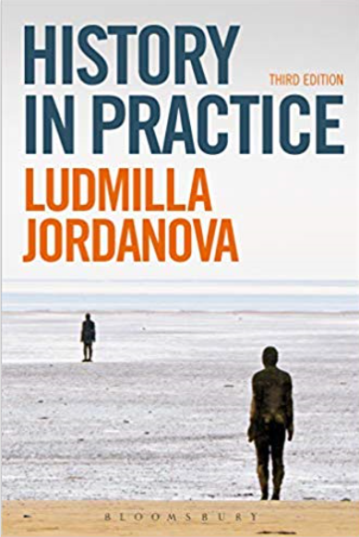
中文书名：《实践中的历史》
英文书名：History in Practice 3e
作 者：Ludmilla Jordanova
出 版 社：Bloomsbury Academic
代理公司：ANA/Jessica Wu
页 数：368页
出版时间：2019年8月
代理地区：中国大陆、台湾
审读资料：电子稿
类 型：历史

内容简介：

新修订本研究了该学科的广度、复杂性和当代当务之急。柳德米拉·约旦诺娃是该领域最活跃、思维最敏锐的从业者之一，她的工作也为专业历史学家提供了很大的启发。此修订版还包含一个全新的章节，探讨了数字化技术在历史实践中的作用，使得本书仍然是所有寻求理解当代世界学科形态的学生的基本读物。

新版特点：
-数字时代历史的新篇章，涵盖了信息技术在历史实践中的应用
-扩展了历史和其他学科之间的关系
-关于当前历史实践趋势的新材料
-书中有超过35幅新的插图

作者简介：

柳德米拉·约旦诺娃(Ludmilla Jordanova)是英国达勒姆大学视觉艺术与文化中心的历史与视觉文化教授兼联席主任。她最近出版的书籍是 《过去的面貌:历史实践中的视觉和物质证据》(The Look of the Past: Visual and Material Evidence in Historical Practice (2012))。
所在国家：英国

媒体评价：

“过去半个世纪以来对历史实践及其文化意义最具洞察力、最清醒、最人道的反思之一。 ”
----《历史杂志》

谢谢您的阅读！
请将反馈信息发至：吴伊裴（Jessica Wu）
安德鲁﹒纳伯格联合国际有限公司北京代表处
北京市海淀区中关村大街甲59号中国人民大学文化大厦1705室，100872
电话：010-82449901
传真：010-82504200
Email：Jessica@nurnberg.com.cn
Http://www.nurnberg.com.cn
新浪微博：http://weibo.com/nurnberg
豆瓣小站：http://site.douban.com/110577/

